

# QUALIDADE DE SOFTWARE

Lucas Acky Henrique Watanabe

Análise de Qualidade

João Monlevade - MG 2023

# RESUMO

Neste arquivo irei abordar a qualidade de um monitor de 24 polegadas de tela curva, onde irei citar também as qualidades e os pontos que há de melhorar.

# SUMÁRIO

1. RESUMO 2
2. SUMÁRIO 3
3. INTRODUÇÃO 3
4. O PROJETO 4
   1. Detalhes do produto ou serviço 4
   2. Tabela de Análise 4
   3. Relatório 5
   4. Evidências 6
   5. Onde encontrar 7
5. CONCLUSÃO 7
6. REFERÊNCIAS BIBLIOGRÁFICAS 7

# INTRODUÇÃO

Neste artigo farei uma análise crítica sobre um monitor, onde busco melhorias nas características físicas internas e externas do produto, analisarei a qualidade de imagem, resolução, proporção e qualidade de pixels.

Com este projeto espero conseguir auxiliar pessoas em uma decisão de possível aquisição do monitor, onde com meus sensos críticos expostos neste mesmo documento, seja esclarecedor a respeito de qualidade do produto.

# O PROJETO

# Detalhes do produto ou serviço

|  |  |
| --- | --- |
| **Nome do produto ou serviço:** | **Monitor Mancer Valak** |
| **Fabricante:** | **Mancer(Pichau)** |
| **Tempo de uso:** | 3 meses |
| **Outros detalhes relevantes sobre o produto:** | **Monitor 23,6 polegadas tela curva com taxa de atualização de 180hz, resolução Full HD (1920x1080) com proporção de tela de 16:9.** |

# Tabela de Análise

|  |  |  |
| --- | --- | --- |
| **Característica** | **Sua percepção** | **Referência da evidência [caso tenha]** |
| **Usabilidade:** | Usabilidade bem simples e intuitiva sendo de fácil montagem e conexões.  Vem com o kit de parafusos, chave alen e manual de montagem. |  |

|  |  |  |
| --- | --- | --- |
| **Matéria prima:** | A camada externa do monitor é composta por um tipo de plástico meio frágil.  Tela composta pelo modelo do painel VA.  Base composta por um tipo de metal. |  |
| **Performance:** | Atinge realmente os 180hz, Possui um leve ghost nos vídeos ou jogos.  Qualidade de cores atende bem.  Contém um contraste de cores razoáveis.  Auto-falante de baixa qualidade. |  |
| **Design:** | Monitor em formato curvo da cor preta com detalhes roxos, como a escrita da logo na frente, e uns detalhes na parte de trás.  Contém 5 botões na parte de tras para sua configuração. |  |
| **[acrescente mais um a sua escolha]** |  |  |

# Relatório

O monitor Mancer Valak veio ao mercado para atender o público gamer com sua alta taxa de atualização 3x maior do que os monitores comuns contendo 180hz e o tempo de resposta de 1ms. Veio também com suas 23.6 polegadas de tela sendo curva e com campo de visão de 178°/178° e ajuste de inclinação de –5°~15°. Ele também conta com um auto falante embutido que é uma diferença entre os monitores do mercado porém a qualidade de áudio é bem razoável. Ele também contém compatibilidade com G-Sync e FreeSync que auxiliam os jogos a rodarem em uma frequência de hertz acima dos 60 acompanhando seus frames.

Com tudo, o monitor Mancer Valak é uma ótima opção para jogos sendo um dos melhores custos-benefícios entregues atualmente, sua construção apesar de ser um plastico que aparenta ser frágil, é de boa qualidade.

Os pontos que deixam a desejar neste monitor é os botões e o software de configuração que ele vem, as funcões não são muito intuitivas e são meio confusas de lidar.

# Evidências

Foram analisados os materiais de construção, a qualidade, o design e não menos importante as funcionalidades do mesmo.

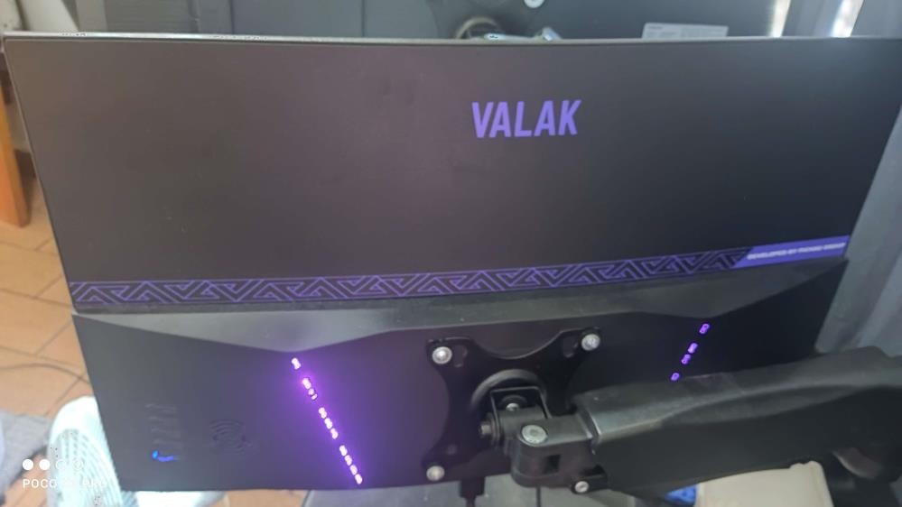

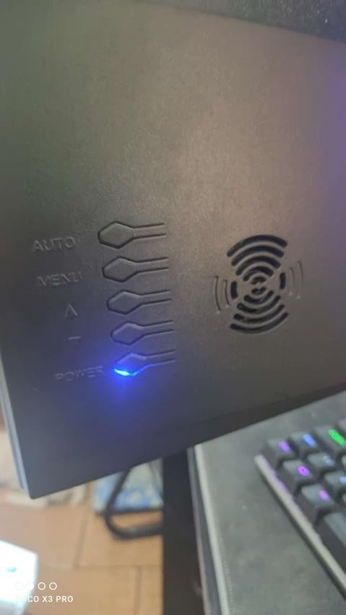

# Onde encontrar

https://[www.pichau.com.br/monitor-gamer-mancer-valak-z180h-24-pol-va-](http://www.pichau.com.br/monitor-gamer-mancer-valak-z180h-24-pol-va-) curvo-fhd-1ms-180hz-freesync-e-g-sync-hdmi-dp-mcr-vkz180h- bl01?gad_source=1&gclid=CjwKCAiAu9yqBhBmEiwAHTx5p7oc9ShHUpbTNEn RQOa81YX7s5UkLqySpqFHQ3xrmS1RLYfBiDbunhoCSx8QAvD_BwE

# CONCLUSÃO

**Com este trabalho consegui entender melhor como difundir pontos negativos e positivos, tudo na vida tem o lado negativo, e eu tinha dificuldade de entender os pontos e levá-los como algo a melhorar.**

# Sinto que isso pode fazer a total diferença no meu trabalho de agora em diante.

1. **REFERÊNCIAS BIBLIOGRÁFICAS**

Seguir regras ABNT

https://[www.pichau.com.br/monitor-gamer-mancer-valak-z180h-24-pol-va-](http://www.pichau.com.br/monitor-gamer-mancer-valak-z180h-24-pol-va-) curvo-fhd-1ms-180hz-freesync-e-g-sync-hdmi-dp-mcr-vkz180h- bl01?gad_source=1&gclid=CjwKCAiAu9yqBhBmEiwAHTx5p7oc9ShHUpbTNEn RQOa81YX7s5UkLqySpqFHQ3xrmS1RLYfBiDbunhoCSx8QAvD_BwE